Miércoles
13
de octubre

Segundo de Secundaria
Formación Cívica y Ética

¿Qué es la salud integral?

Aprendizaje esperado: Valora su responsabilidad ante situaciones de riesgo y exige su derecho a la protección de la salud integral.

Énfasis: Reconocer qué es la salud integral.

¿Qué vamos a aprender?

Comprenderás el concepto de salud integral, el cual se ha venido empleando con más frecuencia en los últimos años; asimismo, conocerás algunos antecedentes del término salud, a lo largo del tiempo, con la finalidad de reconocer cómo ha evolucionado y qué aspectos se han considerado como parte de esta acepción.

También identificarás las dimensiones que conforman a la salud y en qué consiste cada una; esto, de la mano de algunos ejemplos relacionados con situaciones o casos que tú como adolescente, vives.

¿Qué hacemos?

Para comenzar, anota las siguientes preguntas:

¿Qué es la salud?
¿Es lo mismo la salud y salud integral?

Ve tomando nota a lo largo de esta sesión para que puedas contestar estas preguntas al final.

Comúnmente se considera la salud como estar bien, sobre todo, porque no se tienen padecimientos o enfermedades.

Al respecto, seguramente tus familiares te insisten en cuidarte ya que, por ejemplo, si vives en una zona con clima templado, donde en invierno desciende mucho la temperatura, te piden que te abrigues para no contraer enfermedades respiratorias.

O bien, te insisten en que no consumas demasiado refresco, que cuides tu aseo personal o que no tomes riesgos innecesarios cuando sales a divertirte o al hacer otras actividades; todo ello con la finalidad de cuidar y mantener tu salud.

Sin embargo, cuando decimos salud integral, hay ciertas diferencias, comparativamente hablando, con los ejemplos anteriores, ya que no sólo se trata de la salud física, sino que abarca al menos tres dimensiones y se le concibe como un concepto amplio que incluye numerosos aspectos.

Para entrar en materia, observa el siguiente video, donde se hará referencia a aspectos relacionados con el tema.

- Mi derecho a una salud integral.
https://youtu.be/elflI3vNmK4

Pudiste escuchar a los estudiantes del video, a quienes les solicitan exámenes médicos en la escuela para conocer su estado de salud, además de que también serán necesarios para su clase de educación física.

¿Mencionaron aspectos que tengan que ver con la salud integral?
¿Qué piensas al respecto?

Los jóvenes comentaron que deben ir al centro de salud a realizarse el examen. Esto significa que deberán recurrir a un servicio médico disponible en su comunidad. Esto también es parte de la salud integral.

Para comprender por qué el término salud integral abarca diversos aspectos, realiza un viaje muy rápido en el tiempo.

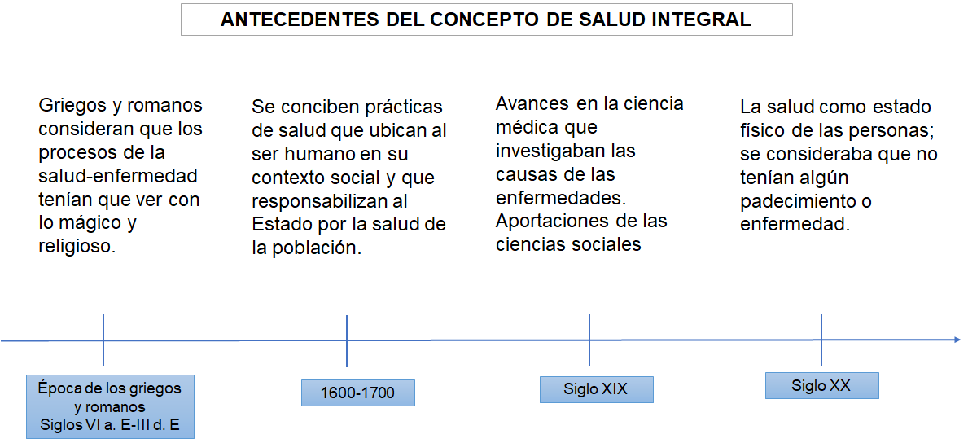

Las explicaciones que daban los griegos y romanos sobre los procesos de la salud-enfermedad eran de carácter mágico y religioso.

Entre los años 1600 y 1700, comenzó a desarrollarse en algunos países de Europa, una concepción de las prácticas en salud que ubican al ser humano en su contexto social y que responsabilizan al estado por la salud de la población.

En el siglo XIX, hubo avances en la ciencia médica, e incluso, aportaciones de las ciencias sociales que explican que la salud y las enfermedades tenían causas materiales de vida y trabajo.

A inicios del siglo XX, el término “salud” hacía referencia al estado físico de las personas, es decir, cuando estaban sanas y no tenían algún padecimiento o enfermedad en determinado momento.

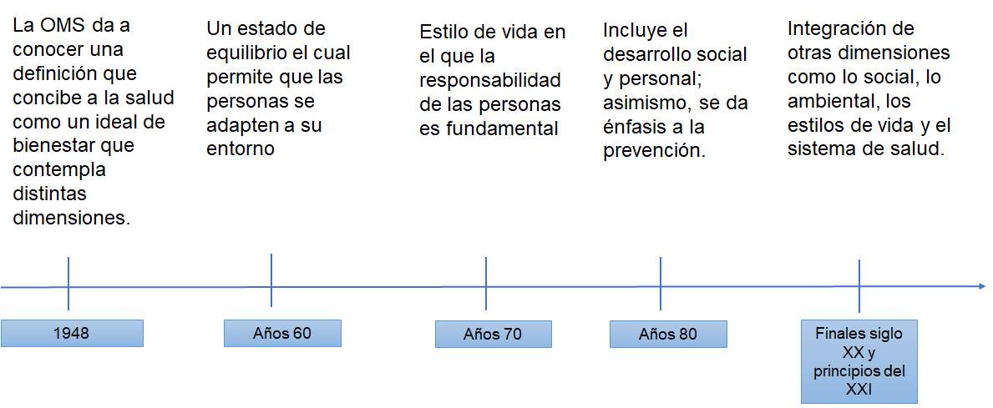

A mediados del siglo XX, concretamente en 1948, la Organización Mundial de la Salud (OMS), dio a conocer una definición de salud que cambió la idea que se tenía hasta ese entonces, al concebirla como un ideal de bienestar que contemplaba distintas dimensiones.

En el decenio de 1960, la salud se entendía como un estado de equilibrio que permitía que las personas se adaptasen a su entorno.

En los años setenta, el concepto de salud aludía al estilo de vida en el que la responsabilidad de las personas era fundamental.

Después de 1980, el término salud contemplaba aspectos como desarrollo social y personal; asimismo, se dio énfasis a la prevención.

A finales del siglo XX y principios del siglo XXI, se pasó de una manera de pensar el proceso de salud-enfermedad como algo causal, a la integración de otras dimensiones como lo social, lo ambiental, los estilos de vida y el sistema de salud.

Entonces, de acuerdo con el recuento histórico en este breve viaje, la noción de salud ha cambiado de forma importante, de manera que cuando se habla de ésta, ya no sólo se refiere a lo contrario de enfermedad, sino que incluye otros aspectos y no únicamente lo que concierne a la salud física.

A continuación, lee la siguiente definición de la Organización Mundial de la Salud, que se dio a conocer en 1948 y se ha mantenido vigente desde entonces.

Definición según la Organización Mundial de la Salud

“Un estado de completo bienestar físico, mental, social, y no solamente la ausencia de afecciones o enfermedades”.

Como apreciaste en la definición, la noción de salud no se refiere únicamente a la ausencia de enfermedades, sino que contempla también sus tres dimensiones: física, mental y social.

Adicionalmente, incluye el concepto de bienestar, lo cual significa que esas tres dimensiones deben cumplir con esa característica para alcanzar un estado de salud pleno.

El bienestar tiene que ver con la satisfacción de las necesidades fundamentales y es considerado, también, el derecho a vivir en un ambiente sano, que genere condiciones favorables para el desarrollo físico, emocional y social.

A partir de esa definición, el término salud es concebido como algo integral, ya que aglutina esas tres dimensiones. Además, cada dimensión, a su vez, incluye otros aspectos. Para alcanzar el estado de bienestar, se deben tener en cuenta condiciones que no sólo tienen que ver con las responsabilidades y acciones de una persona, sino de más actores que intervienen en los asuntos de la salud.

De este modo, es que ahora empleamos el término salud integral, justamente por las tres dimensiones y todos los demás aspectos que contempla. También se puede emplear únicamente la palabra salud, pero considerando que ya no sólo es lo opuesto a enfermedad.

En el video que anteriormente observaste, se mencionaron las instituciones y diversas actividades que tienen que ver con la salud, donde se estaría aludiendo a la dimensión social.

El concepto de salud se fue ampliando hasta considerar estas dimensiones y diversos aspectos más.

De esta manera, tanto las instituciones de salud, las escuelas, los investigadores de diversas áreas como la medicina, la biología, las ciencias sociales y otros sectores más de la sociedad, han aportado conocimientos que han permitido concebir a la salud en término más amplios.

Por ejemplo, en el documento Asesorías en Salud Integral en Escuelas Secundarias del Fondo de las Naciones Unidas para la Infancia (UNICEF), se da la siguiente explicación respecto a la salud.

Otra forma de definir qué es salud integral:

La salud es resultado de diversos aspectos y cambios sociales que da idea de la calidad de vida de la población, tanto a nivel individual como colectivo.

La salud es resultado de diversos aspectos y cambios sociales que da idea de la calidad de vida de la población, tanto a nivel individual como colectivo.

De acuerdo con este concepto, la salud es un indicador que permite conocer la calidad de vida, tanto de una persona o de un conjunto de ellas.

Un ejemplo de esto sucede en zonas donde se generan contaminantes que afectan la calidad del aire, del suelo o del agua, mismos que repercuten en el estado de salud de las personas, sobre todo en la salud física, que afecta la calidad de vida, al habitar en lugares con condiciones desfavorables.

Hay ciudades de India, Pakistán y China en que, debido a la alta concentración de contaminantes en el aire, la visibilidad disminuye considerablemente y las personas deben usar mascarillas para soportar ese ambiente.

Buscando más informando sobre el tema, llama la atención la siguiente definición, porque menciona a la población adolescente y una serie de metas dirigidas a este sector.

Definición de salud integral y la adolescencia

La salud integral es un enfoque que parte de la concepción de salud con un significado y alcance dado por las sociedades donde se consideran diversos determinantes en los ámbitos biológico, económico, ecológico y psicosocial de los diferentes grupos sociales.

Sus metas son: fomentar la capacidad de autocuidado, incrementar el número de líderes juveniles, proteger los ambientes de los adolescentes y promover estilos de vida saludables.

La salud integral es un enfoque que parte de la concepción de salud con un significado y alcance dado por las sociedades donde se consideran diversos determinantes en los ámbitos biológicos, económicos, ecológico y psicosocial de los diferentes grupos sociales cuyas metas son: fomentar la capacidad de autocuidado, incrementar el número de líderes juveniles, proteger los ambientes de las y los adolescentes y promover estilos de vida saludable.

En esta definición la salud integral es entendida como un enfoque que contempla distintos ámbitos: el biológico, económico, ecológico, psicológico y social, además de una serie de metas, entre las que destacan la de proteger los espacios donde se desenvuelven las y los adolescentes.

A continuación, realiza la siguiente actividad.

De acuerdo con la explicación que se ha brindado hasta ahora sobre salud integral, en tu cuaderno o en una hoja blanca, elabora un mapa conceptual.

Recuerda que un mapa conceptual permite explicar, en forma gráfica y sintetizada, un concepto. Una de sus características es que debes usar palabras que permitan enlazar las ideas. Observa el siguiente ejemplo:

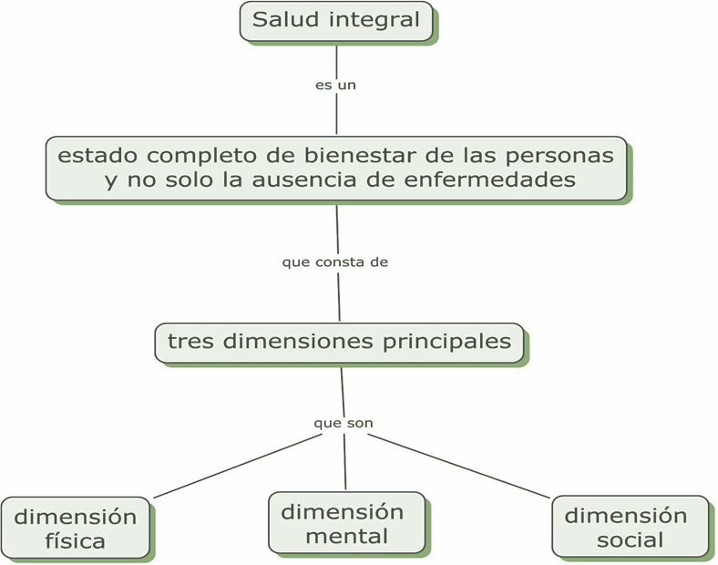

En la parte superior, coloca el término salud integral. En la parte de abajo, escribirás una palabra de enlace y luego la definición de salud integral.

Traza las líneas que unirán a ese concepto con cada una de las tres dimensiones:

- Dimensión física
- Dimensión mental
- Dimensión social

En la parte de abajo de cada dimensión puedes anotar información relacionada con cada una.

Este es un ejemplo de cómo realizar un mapa conceptual, pero recuerda retomar tus notas para hacer el tuyo y agregar más información.

Puedes completar lo que te haya hecho falta para enriquecer tu mapa con la información que encuentres en tu libro de texto.

La dimensión física hace referencia al bienestar del cuerpo, así como el funcionamiento fisiológico del organismo de las personas.

La dimensión mental es un componente esencial de la salud. Alude al estado de bienestar donde la persona lleva a cabo sus capacidades. Incluye el bienestar emocional, psicológico y social. Tiene que ver con la forma en que piensas, sientes y actúas cuando enfrentas la vida.

La dimensión social es una dimensión del bienestar de un individuo que se refiere a cómo se lleva con las demás personas, cómo interactúa con ellas, con las instituciones y los demás elementos que conforman a la sociedad

Cada una de esas dimensiones completa diversos aspectos, los cuales abarcan a la persona como individuo y también como ser social.

Realiza la siguiente actividad.

A partir de los siguientes ejemplos, reflexiona o, si está en sus posibilidades, dialoga con tus familiares acerca de las dimensiones de la salud que se relacionan con las siguientes situaciones:

La recreación

Los seres humanos necesitamos tiempo de esparcimiento, para hacer cosas que nos gustan o que nos distraen de lo que hacemos comúnmente. Todas y todos tenemos derecho a la recreación.

En este ámbito, nos dedicamos a hacer actividades lúdicas que nos divierten y que pueden enriquecernos como seres individuales y sociales.

Está comprobado que la actividad lúdica es benéfica para el cuerpo, ya que genera un estado de bienestar, pues nos hace sentir felices y relajados.

Algunos ejemplos de actividades recreativas son: ir al cine, leer un libro, escuchar música, jugar en el parque, ir a una fiesta, a un festival, caminar, hablar con un amigo, dibujar o pintar, observar aves o plantas. En fin, tenemos muchas posibilidades de recreación.

Para todas y todos, la recreación constituye una parte fundamental en el desarrollo personal y colectivo.

¿Con qué dimensiones de la salud se relaciona lo que se mencionó acerca de la recreación?

Desde luego que la recreación tiene que ver con la dimensión física y la dimensión mental, principalmente; pero también promueve aspectos relacionados con la dimensión social, ya que varias de las actividades lúdicas conllevan la interacción con otras personas e, incluso, con instituciones culturales o deportivas, por ejemplo.

Presta atención a la siguiente situación:

“Reconoce tus emociones y no las reprimas. Es normal sentir miedo o ansiedad ante esta pandemia. El miedo es una función normal y hasta saludable que nos alerta de los peligros y nos ayuda a tomar decisiones para protegernos, por ejemplo, en este momento te ayuda a tomar la decisión de no reunirte con otras personas, de lavarte las manos y no tocarte la cara. Esto te ayuda no sólo a cuidar de ti mismo, sino de los demás”.

¿A qué dimensión de la salud hace referencia la información anterior?

Se está refiriendo a la dimensión mental, aunque también tiene que ver con la dimensión física. Incluso la social, cuando aparecen los otros a quienes cuidamos.

En este momento, en que tenemos que tomar la decisión de permanecer en casa y aplicar las medidas de salud, las implicaciones son muchas, entre ellas que no hemos podido asistir de manera presencial a la escuela y hemos dejado de hacer muchas actividades que nos gustan; incluso distanciarnos de algunos de nuestros seres queridos.

Esta situación puede sobrellevarse atendiendo la dimensión mental, tanto individual como colectivamente; esto, por ejemplo, mediante una mentalidad y pensamientos positivos que nos permitan enfocarnos y ser parte de la solución ante las circunstancias que estamos viviendo.

Observa el siguiente video donde se mencionan algunos aspectos que se relacionan con la dimensión social de la salud.

- Acciones por la inclusión
https://youtu.be/q7vyAEGfJG0

Como se mencionó, la dimensión social de la salud también tiene que ver con la forma en que te relacionas con las demás personas o grupos a los que perteneces, basándote en el respeto a los derechos y la dignidad humana. Desde luego, esto repercute en el bienestar personal y de quienes te rodean.

En el video se hizo referencia a la inclusión, la cual permite aceptar a las personas tal como son y convivir con ellas sin hacer distinciones por nuestras diferencias; las actitudes en este sentido dependen de los distintos grupos con los que se convive.

En el primer fragmento del vídeo que viste o escuchaste, los estudiantes comentan sobre un examen médico que les piden en la escuela, el cual les permite saber cuál es su estado de salud física.

Al acceder a los servicios de salud, estás ejerciendo un derecho. Disponer de servicios de salud en tu localidad, contar con información sobre los diversos temas que conciernen a la salud física o mental, o vivir en un ambiente que contribuya a tu bienestar, son ejemplos de aspectos relacionados con la dimensión social de la salud.

Recapitula acerca del tema.

Reconociste en qué consiste el concepto de salud integral, entendido como un estado de bienestar general al que las personas tienen derecho, considerando las distintas dimensiones que lo integran y la distinguimos de una antigua idea de salud, entendida como la ausencia de enfermedades.

Asimismo, reconociste cómo evolucionó el concepto de salud hasta concebirla justamente como salud integral. Este término ha sido empleado por la humanidad desde siglos pasados, pero al igual que la sociedad, la noción de salud ha cambiado y se le ha dado un significado distinto, conforme a las vivencias y necesidades de las personas en cada época. Fue en 1948, cuando la Organización Mundial de la Salud dio a conocer la definición que se emplea hasta la fecha.

También, identificaste las tres dimensiones a las que hace referencia la definición de la Organización Mundial de la Salud, que son: la dimensión física, la dimensión mental y la dimensión social. La dimensión física alude al bienestar del cuerpo; la dimensión mental al estado que permite que los individuos desarrollen sus capacidades, y, la dimensión social, que es la manera en que interactúa un individuo con las personas que le rodean, las instituciones y demás elementos de la sociedad.

Consulta en la guía de salud dirigida a la población adolescente, para profundizar más acerca de qué implica la salud integral y aplicar las recomendaciones que sugiere el Instituto Mexicano del Seguro Social.

http://www.imss.gob.mx/salud-en-linea/guias-salud

De igual modo, puedes acceder a la página electrónica de Fondo de las Naciones Unidas para la Infancia (UNICEF), donde encontrarás sugerencias relacionadas con la salud y material dirigido a los adolescentes.

https://www.unicef.org/mexico/

El Reto de Hoy:

Dialoga con tus compañeras, compañeros y familiares, acerca de otras situaciones que tengan que ver con la dimensión social, física y mental de la salud integral, y comparte lo que aprendieron en esta sesión.

Consulta tu libro de texto para saber más sobre el tema de salud integral.

¡Buen trabajo!

Gracias por tu esfuerzo.

Para saber más:
Lecturas

https://www.conaliteg.sep.gob.mx/

